**Guia Nº3**

**Alumno:** Santiago Vietto

**Materia:** Arquitectura de Computadoras

Clave: 1802890

**Año:** 2020

**Ejercicio 3.4:**

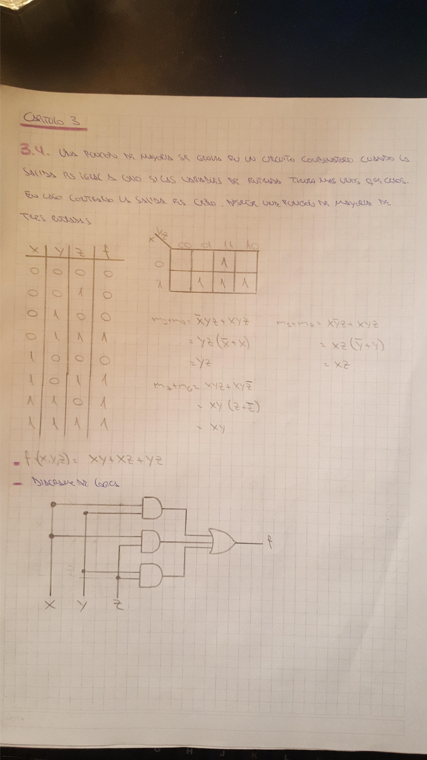

**Ejercicio 3.6:**

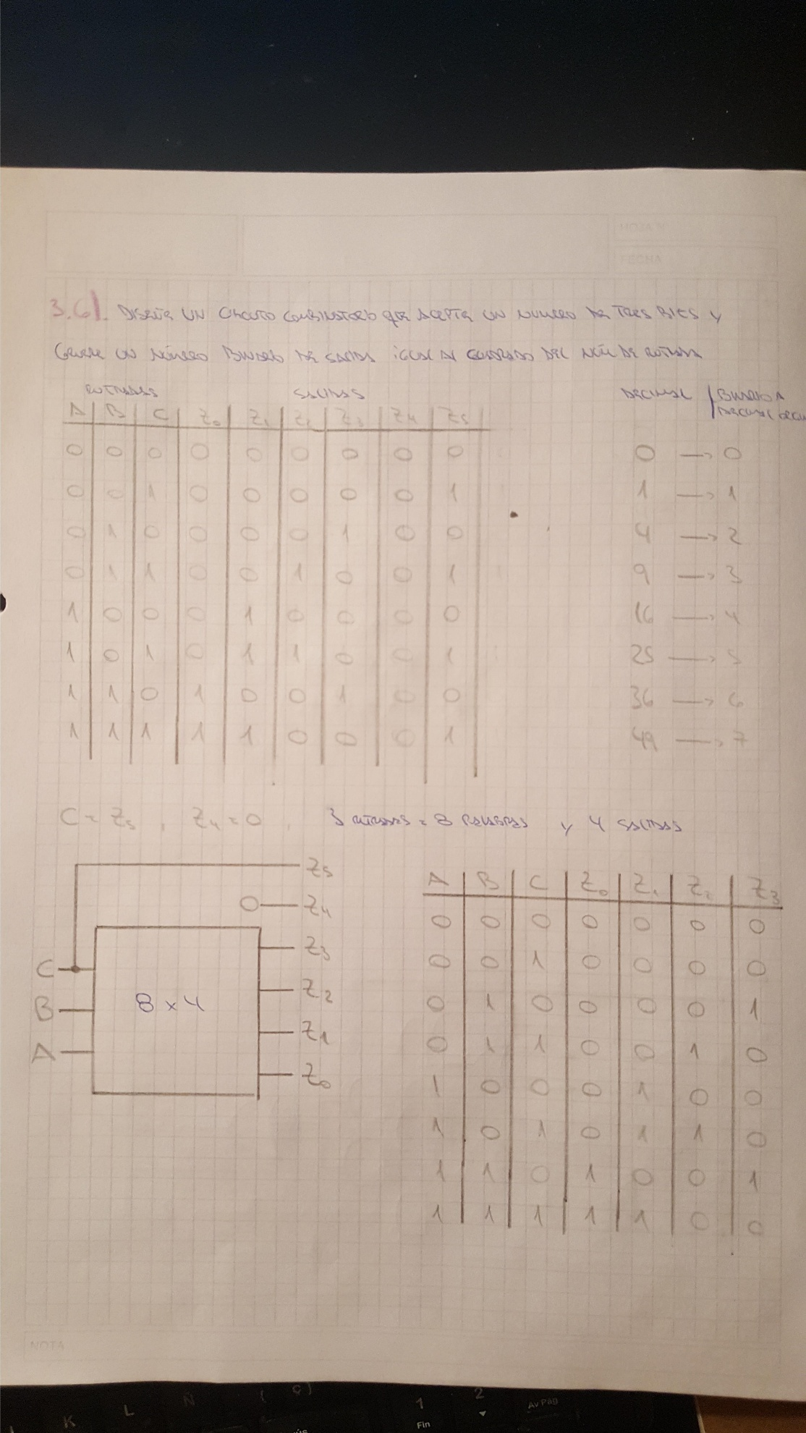

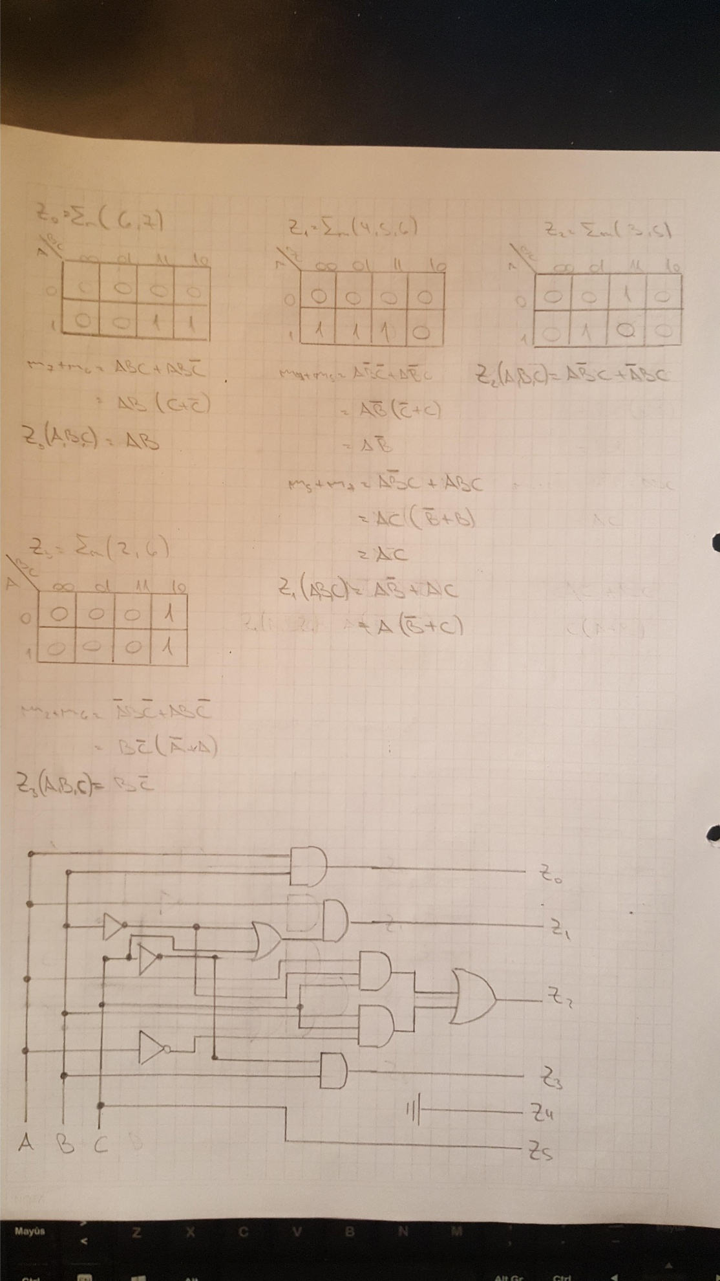

**Ejercicio 3.7:**

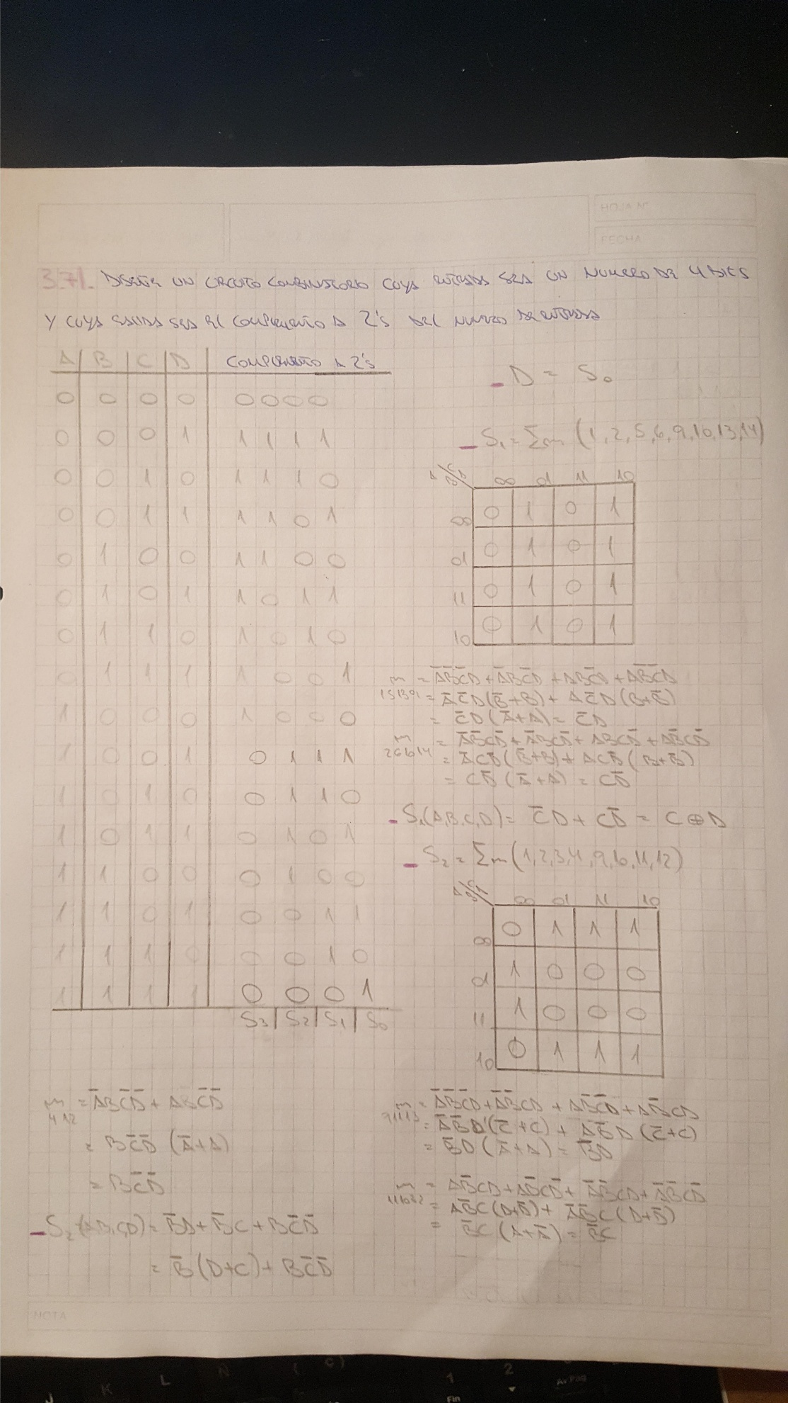

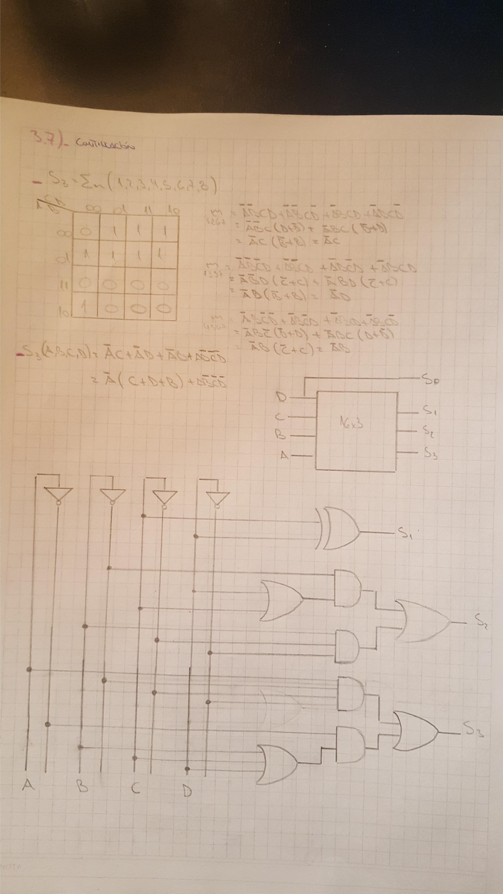

**Ejercicio 3.12:**

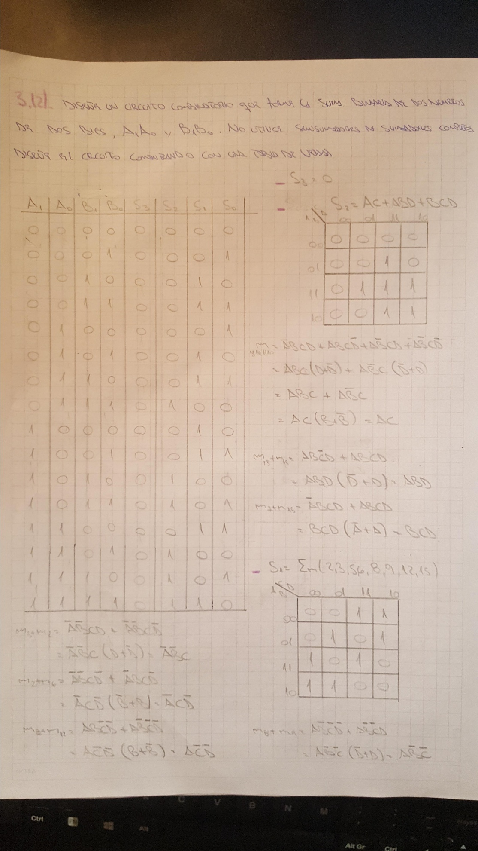

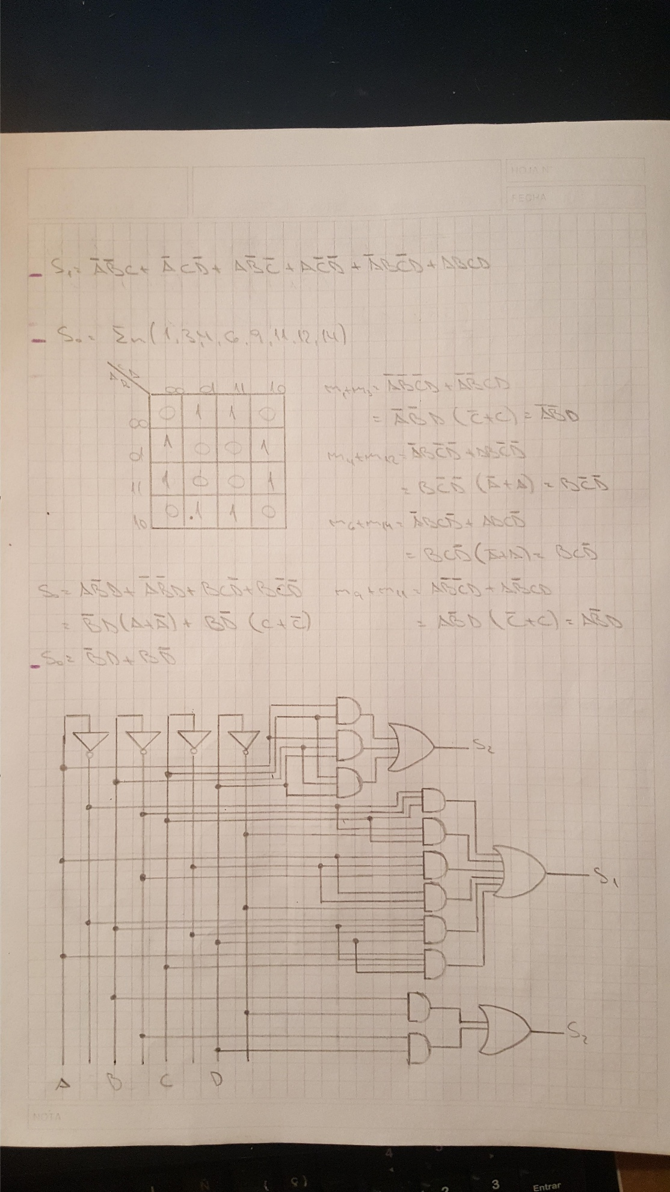

**Ejercicio 3.24:**

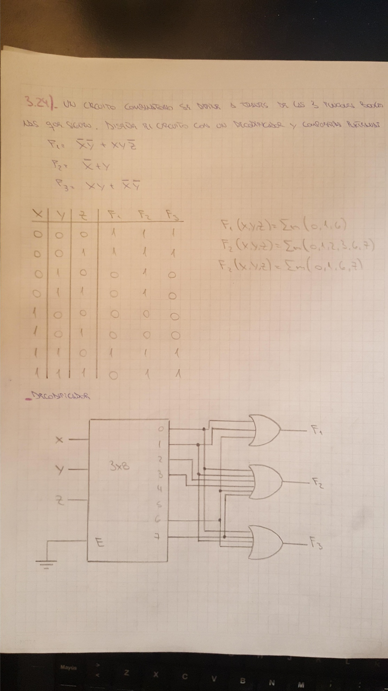

**Ejercicio 3.32:**

